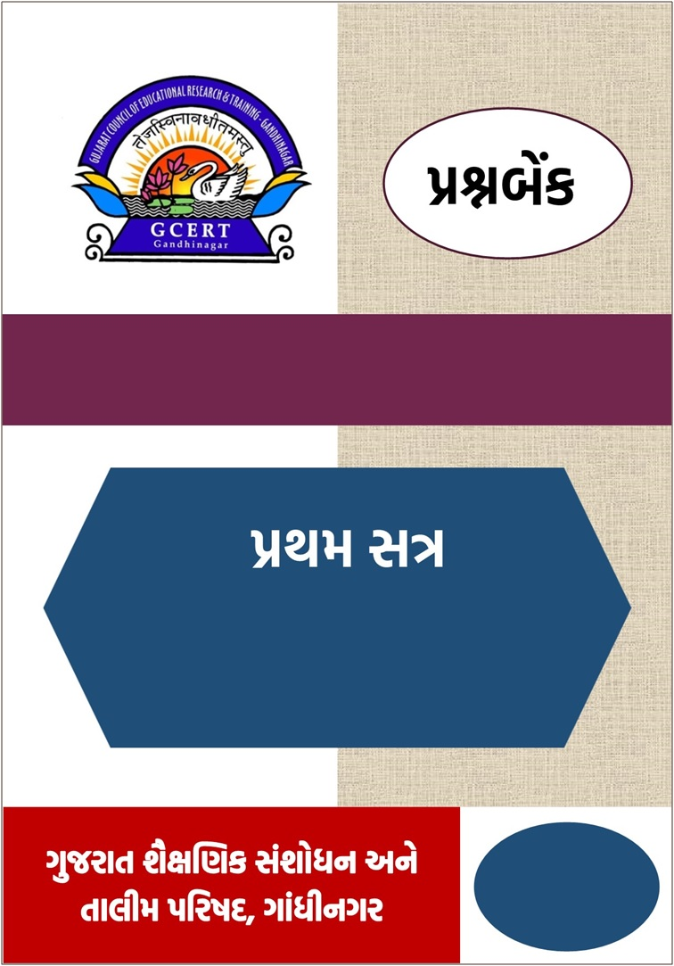

**પ્રકરણ : 1, 2**

**વર્ષ : 2025-26**

**ધોરણ : 4**

**વિષય : ગુજરાતી**

**અધ્યયન નિષ્‍પત્તિની યાદી**

**(પ્રકરણ-૧ અને ૨)**

|  |  |  |
| --- | --- | --- |
| **ક્રમ** | **LO No.** | **LO વિધાન** |
| **1** | **G403.2** | **ગદ્ય અને પદ્ય (કથાત્મક, માહિતીલક્ષી, પ્રકીર્ણ અને કાવ્યાત્મક) લખાણમાંથી વિગતો વચ્ચેના સંબંધો સમજે છે.** |
| **2** | **G405.1** | **સર્વનામ, વિશેષણ, આજ્ઞા-વિનંતી-સૂચના, સ્થળ અને સમયવાચક અવ્યય, પુનરાવર્તિત પ્રયોગ, સંયોજકોનો ઉપયોગ કરે છે.** |
| **3** | **G406.1** | **પરિચિત શબ્દના અર્થ ધારે, શોધે અને ઓળખાવે છે.** |
| **4** | **G404.7** | **આપેલા શબ્દોનો ઉપયોગ કરી અર્થપૂર્ણ વાક્ય લખે છે.** |
| **5** | **G403.3** | **ગદ્ય અને પદ્ય (કથાત્મક, માહિતીલક્ષી, વર્ણનાત્મક, કાવ્યાત્મક, દ્રશ્યાત્મક, પ્‍્રકીર્ણ) લખાણમાંથી વિગતોનો ઉપયોગ કરે છે.** |
| **6** | **G404.1** | **પરિચિત પ્રસંગો સ્થળ અને વ્યક્તિનું વર્ણન કરે છે.** |
| **7** | **G404.8** | **ચિત્રનું વર્ણન સાત આઠ વાક્યમાં લખે છે.** |
| **8** | **G405.14** | **આપેલ ઘટના/પ્રસંગ/વાર્તા કે સંવાદની પછીની ઘટના/પ્રસંગ/વાર્તા કે સંવાદની ધારણા કરે છે.** |

**C 2.2 - મુખ્ય વિચારોની સમજણ રજૂ કરે છે અને વાંચેલી સમાગ્રીમાંથી આવશ્યક તારણો કાઢે છે.**

403.2 ગદ્ય અને પદ્ય (કથાત્મક, માહિતીલક્ષી, પ્રકીર્ણ અને કાવ્યાત્મક) લખાણમાંથી વિગતો વચ્ચેના સંબંધો સમજે છે.

હેતુલક્ષી પ્રશ્નો

પ્રશ્ન- . આપેલ વાક્ય સાથે બંધબેસતા અર્થ ધરાવતું વાક્ય પસંદ કરો. (પ્રશ્નદીઠ એક ગુણ)

૧. મહેશ રડતાં આંસુનું ખાબોચિયું ભરાઈ ગયું. એટલે..

(અ) મહેશ ખૂબ હસવા લાગ્યો.  (બ) મહેશ ખૂબ જ રડ્યો.

(ક) મહેશ રડતાં ખાબોચિયામાં પાણી ભરાઈ ગયું. (ડ) મહેશ રડતાં-રડતાં આંસુના ખાબોચિયામાં પડી ગયો.

૨. અહીં આવ, તારી કરચલી ચપટી વગાડતા છૂં કરી દઉં. અહીં ‘છૂં કરી દઉં’ એટલે..

(અ) સીધું કરી દેવું  (બ) વધારી દેવું

(ક) દૂર કરી દેવું  (ડ) ચૂપ કરી દેવું

૩. ખિસ્સું તો એકદમ કડકને ફાંકડુ થઈ ગયું. એટલે..

(અ) ખિસ્સું રૂઆબભેર બોલવા લાગ્યું (બ) ખિસ્સું નવું અને મજાનું બની ગયું

(ક) ખિસ્સું બોલતું બંધ થઈ ગયું (ડ) ખિસ્સા પર ઈસ્ત્રી થતાં તે કડક થઈ ગયું

૪. ખિસ્સાને જોઈ સૂગ ચડે છે. એટલે..

(અ) ખિસ્સાને જોઈને મજા પડે છે. (બ) ખિસ્સામાંથી સુગંધ આવે છે.

(ક) ખિસ્સાને અડકવું પણ ગમતું નથી. (ડ) ખિસ્સુ પગથિયું ચડવા લાગ્યું.

૫. દરજીભાઈએ ખિસ્સાને દુકાનમાંથી હાંકી કાઢ્યું.  એટલે..

(અ) દરજીભાઈએ ખિસ્સાને દુકાનમાં આવવાનું આમંત્રણ આપ્યું.

(બ) ખિસ્સાને દુકાનમાંથી ભગાડી મૂક્યું.

(ક) દરજી ભાઈએ ખિસ્સાને દુકાનમાં આવવા મોટેથી બૂમ પાડી.

(ડ) હું દુકાનમાંથી આવતા ખિસ્સું હાંફવા લાગ્યું.

૬. પરીક્ષા પૂર્ણ થતા જ્યોતિકાએ નિરાંત અનુભવી. એટલે..

(અ) પરીક્ષા પૂર્ણ થતાં જ્યોતિકાને શાંતિ થઈ.  (બ) પરીક્ષા પૂર્ણ થતાં જ્યોતિકાને ઠંડક થઈ.

(ક) પરીક્ષા પૂર્ણ થતાં જ્યોતિકા ખુશ રહેવા લાગી.  (ડ) પરીક્ષા પૂર્ણ થતાં જ્યોતિકા રાત્રે જાગવા લાગી.

૭. આંસુ ખૂટી જવાં એટલે?

(અ) આંસુના બદલે હસવું આવવું (બ) ખૂબ નિરાશ થવું

(ક) આંસુ સુકાઈ જવા (ડ) આંસુનો રંગ બદલવો

૮. દાદીમાની આંખો મિચાઈ ગઈ. વાક્યમાં રેખાંકિત શબ્દનો અર્થ જણાવો.

(અ) આંખ બંધ થઈ જવી  (બ) મૃત્યુ થવું

(ક) આંખ પટપટાવવી  (ડ) . આંખમાં દુ:ખાવો થવો

C 3.4 – સમજણ ભેદ ન થાય તે રીતે લેખન માટે ઉપયુક્ત વ્યાકરણ અને વાક્યરચનાઓનો ઉપયોગ કરે છે.

G405.1 સર્વનામ, વિશેષણ, આજ્ઞા-વિનંતી-સૂચના, સ્થળ અને સમયવાચક અવ્યય, પુનરાવર્તિત પ્રયોગ, સંયોજકોનો ઉપયોગ કરે છે.

હેતુલક્ષી પ્રશ્નો

1. કૌંસમાં આપેલ શબ્દ વડે ખાલી જગ્યા પૂરો. ( પ્રશ્નદીઠ 1 ગુણ)

(અમે, તારી, તમે, તેને, મારે)

1. આજે __________ શાળાએ જવાનું છે.

2. આજે __________ ક્રિકેટ રમવા જઈશું.

3. મારે __________ સાથે વાત કરવી છે.

4. _________ ક્યાં જઈ રહ્યા છો?

5. મમ્મીએ __________ સમજાવ્યો.

2. રેખાંકિત શબ્દની જગ્યાએ યોગ્ય શબ્દ મૂકો.

1. "મારી લંગડી રમવાની મજા પડી ગઈ."

(A) મને (B) અમે (C) તું (D) તેમણે

2. "તમે ગાયને ઘાસ ખવડાવીએ છીએ."

(A) તેમને (B) હું (C) અમે (D) તેને

3. "તે પુસ્તક વાંચું છું."

(A) અમે (B) તે (C) મને (D) હું

4. તેમને બજારમાં જઈ રહ્યા છે."

(A) હું (B) તેઓ (C) તું (D) મને

5. દાદાએ તેઓ વાર્તા કહી."

(A) અમે (B) તું (C) મને (D) હુ

C 4.2 વિવિધ પ્રકીર્ણ સામગ્રી તેમજ અન્ય વિષયોનું વિષયવસ્તુ સાંભળીને અને વાંચીને શબ્દોના

અર્થોની ચર્ચા કરે છે અને શબ્દભંડોળ વિક્સાવે છે.

406.1 પરિચિત શબ્દના અર્થ ધારે, શોધે અને ઓળખાવે છે.

અતિ ટૂંક જવાબી પ્રશ્નો

નીચે આપેલ બે વાક્યોના આધારે સાચો શબ્દ શોધી લખો.  (પ્રશ્નદીઠ એક ગુણ) (HOTS)

ઉદાહરણઃ

દિયા: સાચવીને ચાલજે આગળ પાણીથી ભરેલા નાના નાના ખાડા છે.

પ્રિયા: હા, જો ખાબોચિયામાં પગ પડ્યો તો કપડાં ગંદાં થશે.

**પાણીથી ભરેલો નાનો ખાડો = ખાબોચિયું**

૧. જીગર: તુષાર તું લાગ જોઈને બધા કામ કરે છે.

તુષાર: મારા પપ્પા કહેતા હતા કે તક છોડવી નહીં.

**લાગ =_______**

૨. નીલ: મારા પપ્પા કહેતા કે કરસન કાકાની દુકાનથી જે વસ્તુ લાવ્યા તે મજબૂત અને ટકાઉ નથી.

નિતિન: સાવ સાચું, આવો તકલાદી સામાન વેચનારને ત્યાંથી ખરીદી જ ન કરવી જોઈએ.

**મજબૂત અને ટકાઉ ન હોવું =_______**

૩. દાદા: અમારા સમયમાં તો કોઈ પણ પ્રશ્ન હોય ઝઘડો કે તકરાર થાય ત્યારે એના માટે નક્કી કરેલા પાંચ

માણસોની મંડળી તપાસ કરે એટલે નિવેડો / પ્રશ્ન હાલ થઈ જાય

જૈમિન: હે ! દાદા, ત્યારે લોકો કોર્ટમાં નહોતા જ હતા?

દાદા: અમારે ત્યારે કોર્ટ એટલે પંચાયત

**ઝઘડાના નિવેડા માટે પાંચ માણસોની મંડળી =_______**

૪. ચિંતન: જીગર, મારો ભાઈ હવે અમદાવાદ ભણવા જશે પણ હજી સુધી રહેવા માટે સારું ઘર મળ્યું નથી.

તારા કાકાનું મકાન ત્યાં જ છે તો તેમને કહેજે ને કે એ જે કહે એ ભાડું આપવા મારો ભાઈ તૈયાર છે.

જીગર: તારા ભાઈ જેવા સારા ભાડૂઆત મળતા હોય તો કાકા તેમને મકાન ભાડે આપશે જ.

**ભાડું આપીને મકાનમાં રહે તે =________**

C 3.4 – સમજણ ભેદ ન થાય તે રીતે લેખન માટે ઉપયુક્ત વ્યાકરણ અને વાક્યરચનાઓનો ઉપયોગ કરે છે.

**G404.7 આપેલા શબ્દોનો ઉપયોગ કરી અર્થપૂર્ણ વાક્ય લખે છે.**

ટૂંકજવાબી પ્રશ્નો

ઉદાહરણ મુજબ શબ્દોનો અર્થ આપી વાક્યમાં પ્રયોગ કરો. **(પ્રશ્નદીઠ બે ગુણ) (HOT)**

**શબ્દ:** સુગંધ

**અર્થ:** સારી વાસ, ખુશ્બુ

**વાક્ય:** બગીચામાં ફૂલોની સુગંધ ફેલાઈ રહી હતી.

1. પ્રવૃત્તિ 2. મહેનત 3. સુંદર 4. આશ્ચર્ય 5. મદદ

6. આનંદ 7. શાંતિ 8. સ્વચ્છ 9. પશુ 10. આદર

11. સૂરજ 12. પડછાયો 13. ચિંતા 14. નસીબ  15.  વેદના

**C 2.2 - મુખ્ય વિચારોની સમજણ રજૂ કરે છે અને વાંચેલી સમાગ્રીમાંથી આવશ્યક તારણો કાઢે છે.**

G403.3 **ગદ્ય અને પદ્ય (કથાત્મક, માહિતીલક્ષી, વર્ણનાત્મક, કાવ્યાત્મક, દૃશ્યાત્મક, પ્રકીર્ણ) લખાણમાંથી વિગતોનો ઉપયોગ કરે છે.**

**ટૂંક જવાબી પ્રશ્ન**

**પ્રશ્ન- ફકરાના આધારે પ્રશ્નોના જવાબ આપો. (પ્રશ્નદીઠ એક ગુણ)**

એક સુંદર બગીચો હતો. તેમાં રંગબેરંગી ફૂલો ખીલ્યા હતા. ઊંચા ઝાડ પર મીઠા ફળ લાગ્યા હતા. વાદળી આકાશમાં સફેદ વાદળો તરતા હતા. નાના બાળકો રંગબેરંગી પતંગિયાઓ પાછળ દોડતા હતા. એક હોશિયાર છોકરો અને એક ડાહી છોકરી બેન્ચ પર બેસીને રમત રમતા હતા.

પ્રશ્નો

1. બગીચામાં શું-શું હતુ?

2. વાદળો અને આકાશના રંગો કેવા હતાં?

3. પતંગિયા અને ફૂલોમાં શું સરખું છે? (HOT)

4. ફકરામાંથી વૃક્ષનું વર્ણન કરતું વાક્ય શોધીને લખો.

5. વાદળી આકાશમાં સફેદ વાદળો તરતા હતા. એટલે?

1. 1.વાદળો માણસની જેમ પાણીમાં તરતા હતા.
2. વાદળો એકબીજાને ધક્કા મારતા હતા.
3. વાદળો હવામાં ફરતા હતા.
4. વાદળો વાતો કરતા હતા.

**પ્રશ્ન- ફકરાના આધારે પ્રશ્નોના જવાબ આપો.**

વર્ગમાં ભૂગોળનું શિક્ષણ ચાલતું હતું. ‘પૃથ્વી ગોળ છે.’ નો પાઠ શિક્ષક બહુ કાળજીથી શીખવતા હતા. રમણનું ધ્યાન બીજે ગયેલું જોઈ રમણ સમજ્યો છે કે નહિ તેની ખાતરી કરવા શિક્ષકે પૂછ્યું: “કહે જોઈએ, રમણ! તારા પપ્પા અહીંથી પૃથ્વીની ફરતા—ફરવા નીકળે તો ક્યાં આવે?”

રમણ કહે: "ના જી, મારા પપ્પા તો ગઈ કાલે ઊંચેથી પડી ગયા છે ને એમનો પગ મરડાઈ ગયો છે તેથી એ પૃથ્વી ફરતા ફરવા નહિ જઈ શકે.”

### **પ્રશ્નો:**

૧. વર્ગમાં કયા વિષયનું શિક્ષણ ચાલી રહ્યું હતું? (1)

અ) ગુજરાતી બ) ગણિત

ક) ભૂગોળ ડ) વિજ્ઞાન

૨. શિક્ષકે રમણને "તારા પપ્પા અહીંથી પૃથ્વીની ફરતા-ફરવા નીકળે તો ક્યાં આવે?" એવો પ્રશ્ન શા માટે પૂછ્યો? (1)

અ) કારણ કે તેઓ રમણના પપ્પાને મળવા માંગતા હતા.

બ) કારણ કે રમણનું ધ્યાન વર્ગમાં નહોતું અને તેની સમજ ચકાસવા.

ક) કારણ કે તેઓ જાણવા માંગતા હતા કે રમણના પપ્પા ક્યાં છે.

ડ) કારણ કે તેમને ભૂગોળનો પાઠ ભણાવવો નહોતો.

૩. રમણે શિક્ષકને આપેલા જવાબમાં કયો ભાવ છૂપાયેલ છે? (1)

અ) ડર બ) રમૂજ ક) હાસ્ય ડ) ચિંતા

૪. રમણના જવાબ પછી શિક્ષક અને રમણ વચ્ચેનો સંવાદ કેવી રીતે આગળ વધી શકે? ઓછામાં ઓછા બે વાક્યો શિક્ષક

બોલે અને બે રમણ તેમ લખો. (3)

**પ્રશ્ન- કવિતાના આધારે પ્રશ્નોના જવાબ આપો.**

લેને તારી લાકડી ને લેને તારી કામળી,

વાછરું ચરાવવા નહીં જાઉં માવલડી.

માખણ તો બલભદ્ર ખાધું

અમને આપી ખાટી છાસલડી – લેને...

વૃંદાવનને મારગ જાતાં

પગમાં ખૂંચે છે ઝીણી કાંકરડી – લેને...

દાદુર, મોર, બપૈયા બોલે

પીંજવે છે કડી કાળી કરશનડી – લેને...

મીરાં કહે પ્રભુ ગિરધરના ગુણ,

ચરણ કમળ ચિત્ત રાખલડી. – લેને...

મીરાંબાઈ

### **પ્રશ્નો:**

૧. કવિતામાં બાળક તેની માતાને શું પાછું લેવાનું કહે છે? (1)

અ) દૂધ અને માખણ બ) લાકડી અને કામળી

ક) કાંકરડી અને છાસલડી ડ) વાછરું અને ગાય

૨. આ કવિતામાં બાળક વાછરું ચરાવવા જવા શા માટે ના પાડે છે? (1)

અ) તેને તેની લાકડી અને કામળી નથી જોઈતી.

બ) કારણ કે બલભદ્ર માખણ ખાઈ ગયા છે અને તેના પગમાં કાંકરડી ખૂંચે છે.

ક) કારણ કે તેને કોયલનો અવાજ ગમતો નથી.

ડ) કારણ કે તેની માતા તેને ખાટી છાસ આપે છે.

૩. "પગમાં ખૂંચે છે ઝીણી કાંકરડી" આ વાક્ય દ્વારા બાળક કઈ લાગણી વ્યક્ત કરે છે? (1)

અ) ખુશી બ) પીડા ક) ગુસ્સો ડ) ઉદાસી

૪. આ કવિતાનો મુખ્ય ભાવ શું છે? (1)

અ) બાળકોની રમતગમતનું વર્ણન. બ) પ્રકૃતિ અને પ્રાણીઓનું મહત્વ.

ક) બાળ ગોપાલની તેની માતા સાથેની ફરિયાદ ડ) ગામડાના જીવનનું વર્ણન.

૫. કવિતામાં બાળક વાછરું ચરાવવા જવાની ના પાડે છે. તેની માતા તેને મનાવવા માટે શું કરશે? તમારા વિચારો લખો. (3)

C 3.2 વાચન સામગ્રી પરથી અથવા મુદ્દા/સંકલ્પનાને સમજાવવા સ્પષ્ટ અને સુસંગત ફકરા લખે છે.

404.1 પરિચિત પ્રસંગો , સ્થળ અને વ્યક્તિનું વર્ણન કરે છે.

નિબંધ પ્રકારના પ્રશ્નો

**મુદ્દાને આધારે વર્ણન કરો.**  (દરેકના પાંચ ગુણ)

**૧. જો મને પાંખો ફૂટે તો**

(તમને પાંખો ફૂટે - તો તમે શું કરો ? - કેવી પાંખો હોવી જોઈએ? - પાંખોથી ક્યાં ક્યાં ફરવા જશો ?)

**૨. મારુ પ્રિય પુસ્તક**

(પુસ્તકનું નામ - ક્યાંથી મેળવ્યું? – શું ગમ્યું? - શા માટે?)

**૩. હું અને મારી સાયકલ**

(કોણે લાવી આપી? - કેવી છે? - શા માટે ગમે છે? - ઉપયોગ)

**૪. મેં બનાવેલી વાનગી**

(નામ - કઈ કઈ વસ્તુઓ જોઈએ? - કેવી રીતે બને? - કેવી રીતે શીખ્યા?)

**૫. ખાટી મીઠી કેરી**

(ક્યારે મળે ? - કેરીમાંથી શું શું બને? - વિશેષતા)

**૬. મદદરૂપ થતા ચશ્મા**

(ચશ્મા કોણ કોણ પહેરે? - શા માટે? - તમારા ઘરમાં કોણ ચશ્મા પહેરે છે?)

**૭. મારા ઘરનો ખૂણો**

(ઘર વિશે - ઘરમાં સૌથી વધુ વસ્તુઓ ક્યાં જોવા મળે? - તમારા ઘરના ખૂણામાં શું શું મુકાય છે?)

**૮. મારા સપનાનું ઘર**

(તમારું ઘર કેવું હશે? - કેવું બનાવશો? - તમારા ઘરમાં કેવું સુશોભન કરશો?)

**૯. ફળિયાનો કૂતરો**

(તમારા ફળિયાનું નામ - ફળિયામાં કેટલા ઘર છે? - ક્યા ક્યા પ્રાણીઓ જોવા મળે? - ફળિયામાંનો કૂતરો - ફળિયાની રખેવાળી)

**૧૦. મારો પ્રિય શિક્ષક**

(શિક્ષકનું નામ - પહેરવેશ - ભણાવતા હોય એ વિષય - વિદ્યાર્થીઓ સાથેનું તેમનું વર્તન - તમને એ શિક્ષક કયા કારણે પ્રિય છે?)

**૧૧. ગાય - પાલતુ પ્રાણી**

(ગાયનો રંગ - ખોરાક - ગાયના દૂધના ગુણ - ગાયનું પૂજન )

**૧૨. વ્હાલી મમ્મી**

(મમ્મીનું નામ - મમ્મીનો દેખાવ - સ્વભાવ - મમ્મીનું ઘરકામમાં મદદરૂપ થવું - કુટુંબ પ્રત્યેની જવાબદારી - પાડોશી સાથેનું વર્તન)

**૧૩. નદી - લોકમાતા**

(નદીનું નામ - પાણીની ઉપયોગિતા - જાળવણી - સિંચાઈમાં ઉપયોગ - વરસાદ ન થવાથી થતી અસરો)

**૧૪. મારુ પ્રિય પક્ષી**

(પક્ષીનો રંગ - દેખાવ - રહેઠાણ)

C 3.2 વાચન સામગ્રી પરથી અથવા મુદ્દા/સંકલ્પનાને સમજાવવા સ્પષ્ટ અને સુસંગત ફકરા લખે છે.

G404.8 ચિત્રનું વર્ણન સાત આઠ વાક્યમાં લખે છે.

નિબંધ પ્રકારના પ્રશ્નો

નીચે આપેલા ચિત્રનું વર્ણન તમારા શબ્દોમાં કરો. (દરેકના પાંચ ગુણ) (HOT)

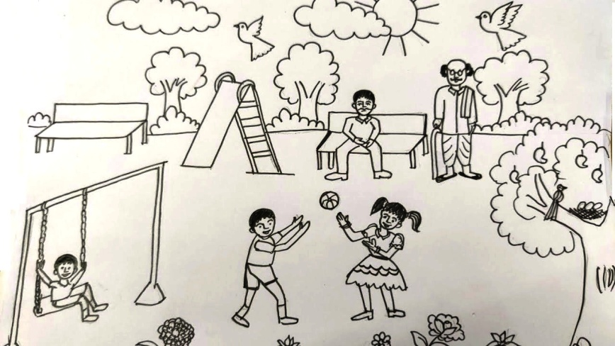

૧

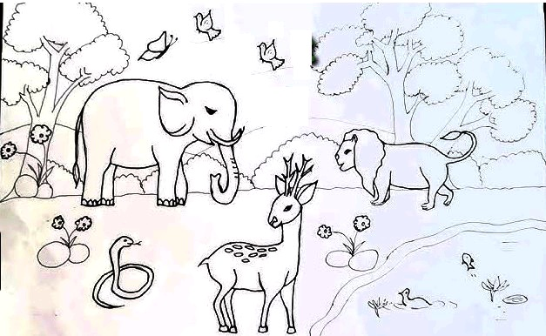

૨

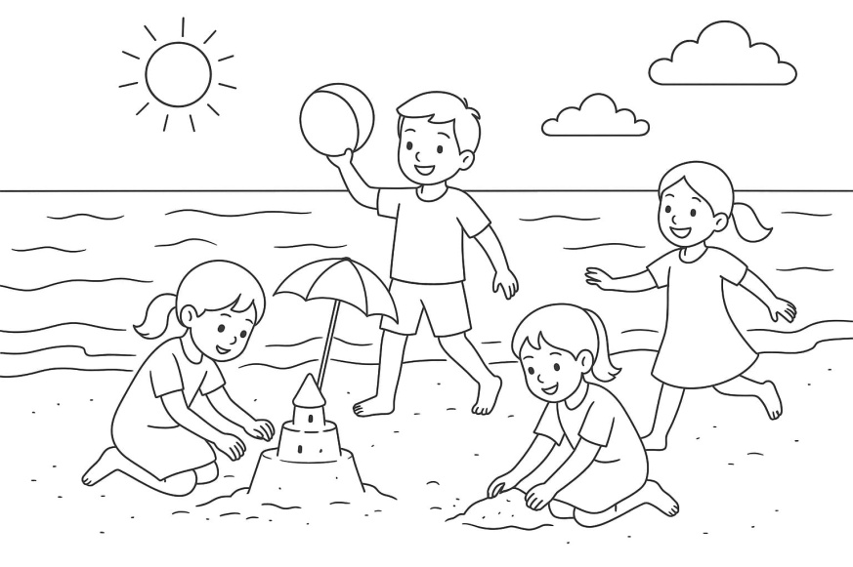

૩

C 3.3 – યોગ્ય માહિતી અને હેતુ સાથે પોસ્ટર, આમંત્રણો, સરળ કવિતાઓ, વાર્તાઓ અને સંવાદો બનાવે છે.

G405.14 આપેલ ઘટના/પ્રસંગ/વાર્તા કે સંવાદની પછીની ઘટના/પ્રસંગ/વાર્તા કે સંવાદની ધારણા કરે છે.

ટૂંકજવાબી પ્રશ્નો

**સંવાદ પછી આગળ શું થઈ શકે છે? ત્રણ વાક્યોમાં લખો. (પ્રશ્નદીઠ ત્રણ ગુણ)**

**સંવાદ ૧**

દીપક: “અરે રે! મારાથી આ કાચનો ગ્લાસ તૂટી ગયો.”

મમ્મી: “દીપક, ગભરાઈશ નહીં, બેટા. તું શાંતિથી એક બાજુ ઊભો રહે. હું આવું છું.”

દીપક: “પણ મમ્મી, મને બીક લાગે છે. કાચના ટુકડા પગમાં વાગશે તો?”

મમ્મી: “ચિંતા ન કર. હું ઝાડુ અને કચરાપેટી લઈ આવું છું. તું બસ સલામત જગ્યાએ ઊભો રહે.”

દીપકઃ

મમ્મીઃ

દીપકઃ

**સંવાદ ર**

શિયાળઃ રાજાજી, આપણા જંગલમાં નવો તહેવાર ઊજવવાનો છે?સિંહઃ કયો તહેવાર?

શિયાળઃ રાજાજી, તમારા જન્મદિવસને બધા રંગેચંગે ઉજવવા માંગે છે.

સિંહઃ એમ? બહુ સરસ

શિયાળઃ પણ, ___________________________________

સિંહઃ _______________________________________

શિયાળઃ _______________________________________

**સંવાદ ૩**

મિતુલઃ આજે વરસાદ ચોક્કસ પડશે.

અતુલઃ ___________________________________

મિતુલઃ પણ શરદી થઇ જશે એની બીક છે.

અતુલઃ શરદીની તો ઐસી કી તૈસી

મિતુલઃ ______________________________________

અતુલઃ પણ હોડી ભીની થઇ જશે

મિતુલઃ _______________________________